**¡BUEN VIERNES PRIMER GRADO!**

*¿CÓMO ESTAN? ESPERO QUE MUY BIEN. YO ENCANTANDA CON ESOS DIBUJOS DE CIUDADES Y DE CAMPOS QUE ME ESTUVIERON MANDANDO.   
HOY VAMOS A SEGUIR CON EL MISMO TEMA PERO CON UNA ACTIVIDAD SUPER DIVERTIDA…*

VAMOS HACER UNA MAQUETA DEL CAMPO Y DE LA CIUDAD, PARA ESO PRIMERO TENEMOS QUE PENSAR QUÉ CREEMOS QUÉ ES UNA CIUDAD, QUÉ ELEMENTOS TIENE LA CIUDAD Y QUÉ COSAS TIENE EL CAMPO QUE LA CIUDAD NO TENGA. UNA VEZ QUE TENEMOS EN CUENTA ESAS COSAS, NOS VAMOS A PONER HACER NUESTRAS MAQUETAS, **LA UNICA CONDICIÓN ES QUE HAYA UN CAMINO QUE VAYA DESDE EL CAMPO A LA CIUDAD.**LA MAQUETA PUEDE TENER AUTITOS NUESTROS DE JUGUETE, PODEMOS AGREGARLE FLORES AL CAMPO, U HOJAS, PODEMOS USAR RAMAS DE VERDAD QUE SE HAYAN CAIDO DEL ARBOL, PODEMOS HACER EDIFICIOS CON CAJITAS DE REMEDIOS, PODEMOS PINTARLA, PEGARLE PAPELES, PODEMOS DIBUJAR LAS PERSONAS QUE VIVEN EN CADA LUGAR, ANIMALES, KIOSCOS, ¡HAGAMOS LA VERSIÓN MÁS LINDA DE NUESTRA CIUDAD Y DEL CAMPO!

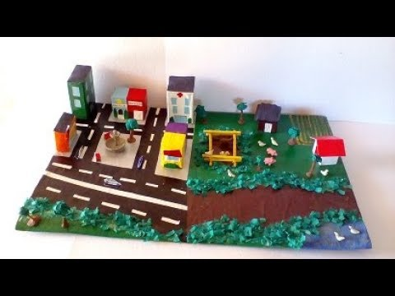DEJO UNA FOTO DE EJEMPLO, POR SI ALGUIEN NECESITA: